Después de considerar varias opciones, hemos decidido utilizar Ubuntu como sistema operativo para nuestro servidor. Esta elección se basa en varios factores:

Primero, la facilidad de uso de Ubuntu, que cuenta con una interfaz gráfica de usuario amigable, lo que facilita la administración del servidor.

Además, la amplia comunidad de usuarios y desarrolladores de Ubuntu nos brinda acceso a una gran cantidad de recursos, documentación y soporte en línea, lo que nos da confianza para resolver cualquier problema que pueda surgir.

También lo hemos elegido por la compatibilidad y flexibilidad de Ubuntu, que nos permite personalizar nuestro entorno de servidor según nuestras necesidades específicas y trabajar con las tecnologías y herramientas que hemos elegido para nuestra aplicación.

Finalmente, la estabilidad y seguridad de Ubuntu, respaldadas por actualizaciones regulares y el soporte de una comunidad activa, nos dan tranquilidad en cuanto a la protección de nuestros datos y la continuidad operativa de nuestro servidor a largo plazo.

Ejecutar sudo apt-get update para actualizar la lista de paquetes disponibles en los repositorios de Ubuntu.

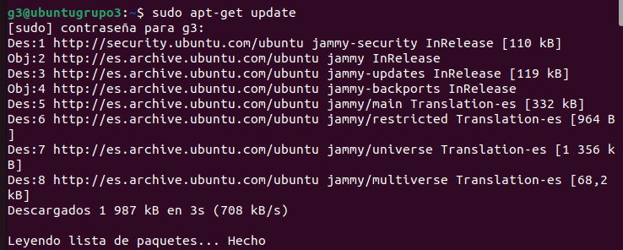

* Instalar el servidor web Apache con **sudo apt-get install apache2** para configurar un entorno web en la máquina virtual.

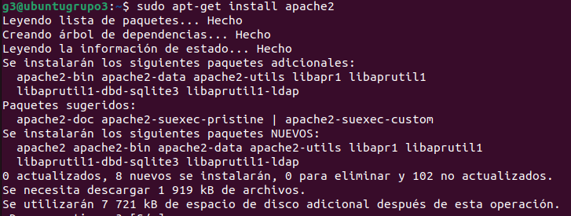

* Actualizar la información de paquetes más reciente con **sudo apt update**, seguido de **sudo apt-cache search mysql-server** para buscar el paquete del servidor MySQL.

,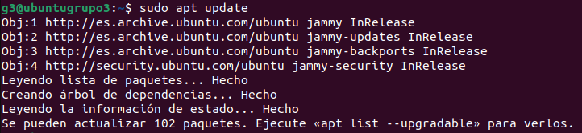

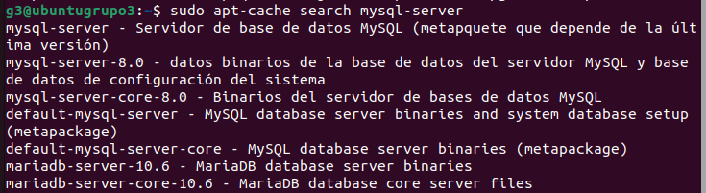

Instalar MySQL ejecutando **sudo mysql** para acceder a la shell de MySQL y administrar la base de datos.

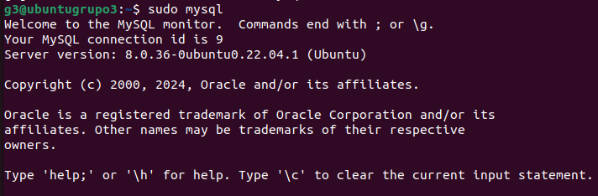

* Cambiar el método de autenticación del usuario root con **ALTER USER 'root'@'localhost' IDENTIFIED WITH mysql_native_password BY 'contraseña';**.



* Iniciar el servicio MySQL con **sudo systemctl start mysql.service** para poner en marcha el servidor MySQL.



Aqui ponemos la contraseña de root de mysql y le damos a todo no

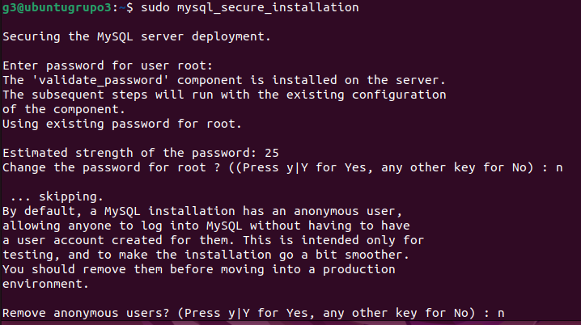

* Verificar si MySQL está configurado para iniciarse automáticamente al arrancar la máquina virtual con **sudo systemctl is-enabled mysql.service**. Si el resultado es **enabled**, MySQL se iniciará automáticamente en el arranque.



INSTALACIÓN DE PHPMYADMIN

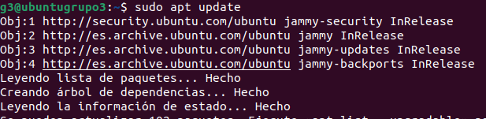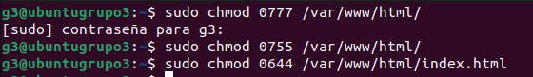

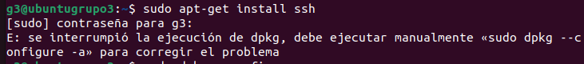



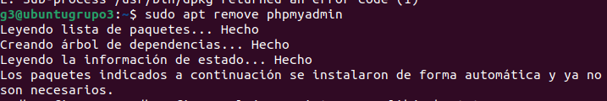SSH

* Ejecutar **sudo apt-get install ssh** para instalar el cliente SSH en la máquina Ubuntu.

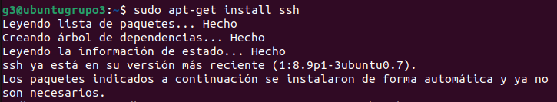

* Instalar nmap con **sudo apt install nmap** para tener acceso a herramientas de exploración de redes, lo cual puede ser útil para verificar la conectividad.

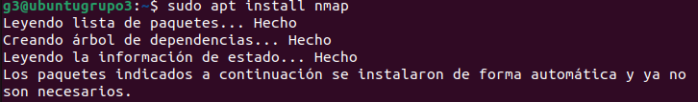

* Instalar el servidor SSH con **sudo apt install openssh-server** para permitir conexiones SSH entrantes a la máquina Ubuntu.
* 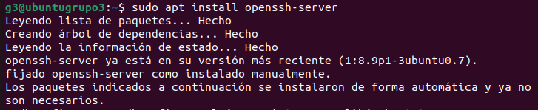Utilizar **ifconfig** para obtener la dirección IP de la máquina Ubuntu y verificar la configuración de red. Ademas debes Instalar net-tools con **sudo apt install net-tools** para tener acceso a herramientas de red como **ifconfig**.

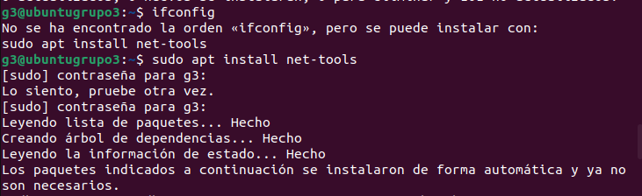

* Utilizar **sudo nmap 10.0.10.23** para escanear el puerto SSH (puerto 22) en la dirección IP especificada (10.0.10.23) y verificar que el servicio SSH esté disponible.

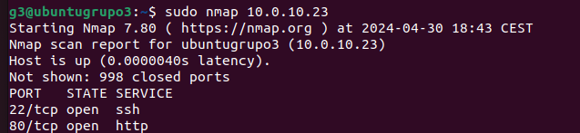

* Desde el símbolo del sistema (cmd) en el sistema Windows físico, utilizar **ssh -p 22** [**g3@10.0.10.23**](mailto:g3@10.0.10.23) para establecer una conexión SSH con la máquina Ubuntu, donde **g3** es el nombre de usuario y **10.0.10.23** es la dirección IP de la máquina Ubuntu. A continuación, se te solicitará ingresar la contraseña del usuario de Ubuntu.

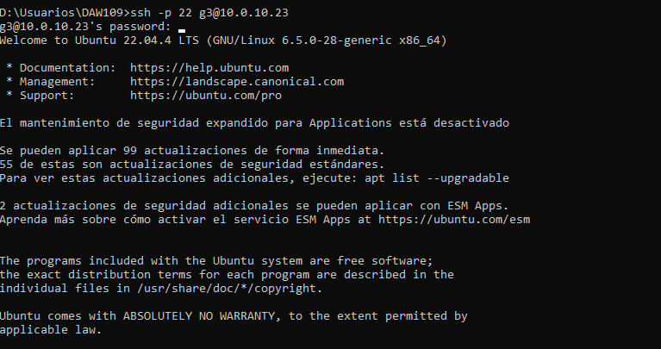

* Finalmente, puedes utilizar el comando **ls** para listar los archivos y directorios en el directorio actual en la máquina Ubuntu, una vez que hayas iniciado sesión a través de SSH.



Ftp

1. **Instalar vsftpd**: Ejecutar **sudo apt install vsftpd** para instalar el servidor FTP vsftpd en Ubuntu.

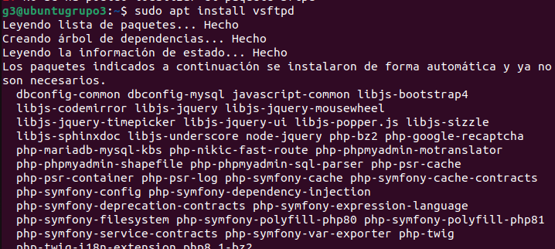

1. **Configurar vsftpd.conf**: Abrir el archivo de configuración vsftpd.conf con **sudo nano /etc/vsftpd.conf** y descomentar la línea **write_enable=YES** para habilitar la escritura de archivos en el servidor FTP, despues guardaremos los cambios

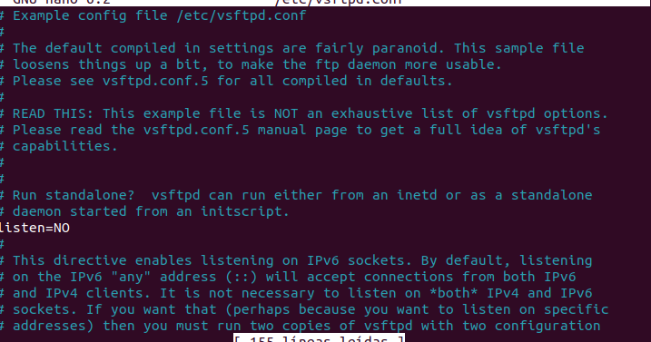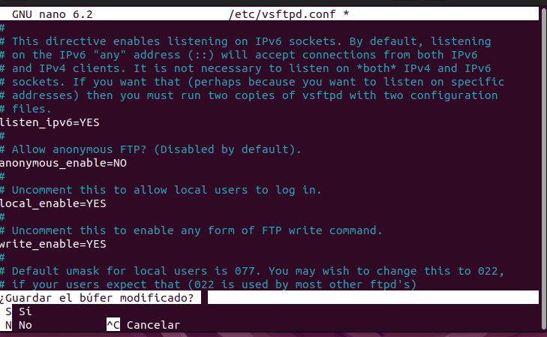

1. **Reiniciar el Servicio**: Reiniciar el servicio vsftpd con **sudo service vsftpd restart** para aplicar los cambios realizados en la configuración.



1. **Verificar el Estado del Servicio**: Comprobar el estado del servicio vsftpd con **sudo service vsftpd status** para asegurarse de que esté en funcionamiento.

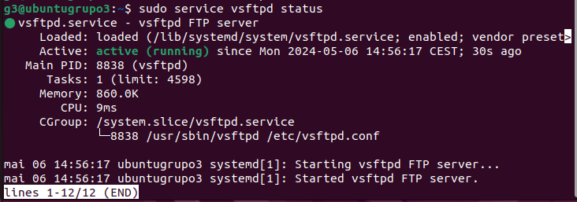deber aparecer activo

Ahora en el sistma fisico en explorador de archivos pondremos la ip de la maquina virtual, en nuestro caso la siguiente:

Saldrá esta pestañ, que tenemos que rellenar con el usuario y contraseña

1. **Acceso desde Windows**: En el explorador de archivos de Windows, escribir [**ftp://10.0.10.78**](ftp://10.0.10.78) en la barra de direcciones para acceder al servidor FTP en la dirección IP especificada.

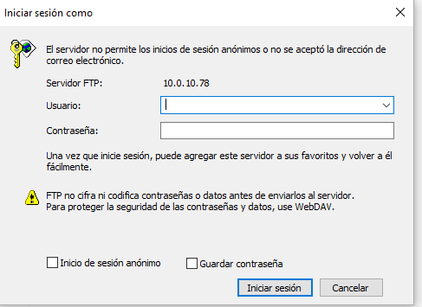

Ahora obtenemos la direccion ip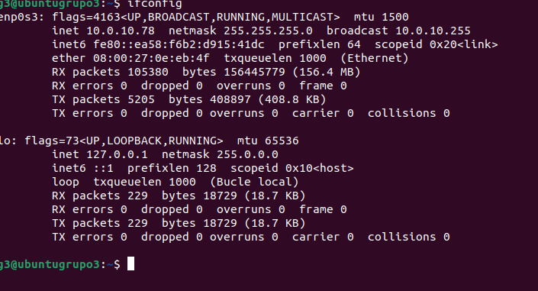ahora nosconectamos en el ordenador cliente(el fisico)

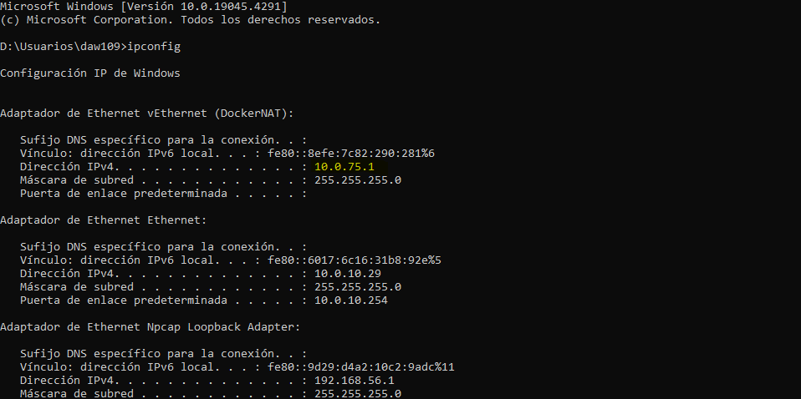Vemos que la ip es parecida

Ahora en el sistma fisico en explorador de archivos pondremos la ip de la maquina virtual, en nuestro caso la siguiente: **ftp://10.0.10.78/**

Saldrá esta pestaña, que tenemos que rellenar con el usuario y contraseñade ubuntu

Ahora ya podriamos enviar archivos a la maquina virtual 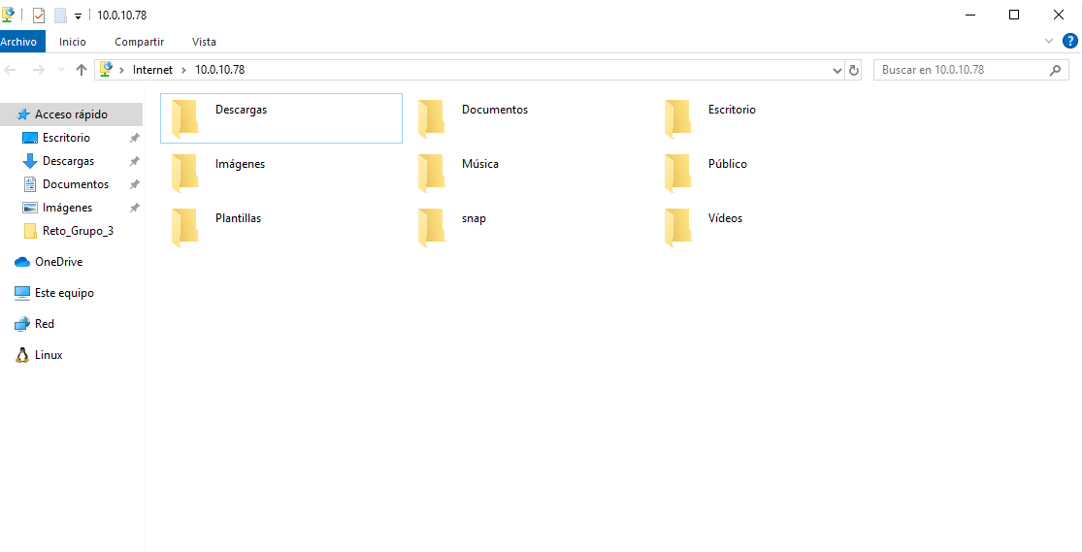

instalo filezilla

Daremos arriba a la derecha archivo y gestor de sitios , nos saldra una pantalla comola siguiente, damos a nuevo sitio y ponemos la siguiente información:

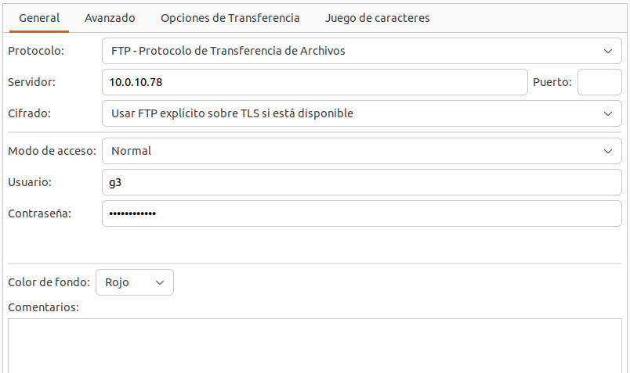

Insertar base de datos: mediante el servidor ftp enviaré la base de datos del pc fisico a la maquina virtual

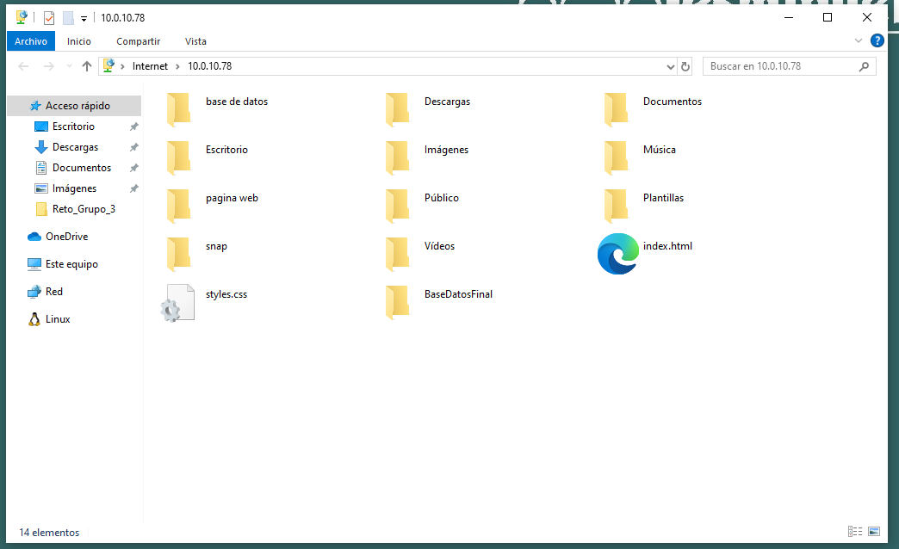

Ponemos el siguiente comando, donde root es el nombre de usuario de mysql y la contraseña en este caso es “mysql”

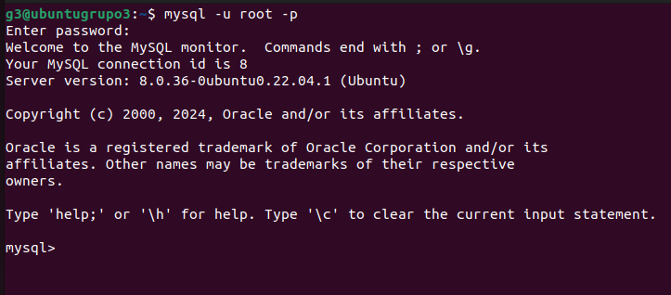

Crearemos la base de datos, este caso será llamada llamada act_extraordinarias:



Usaremos la base de datos



A continuacion iremos creando cada tabla de esta manera, donde “reto_prueba_usuarios.sql” es el nombre y extension de la tabla



Para saber que hemos creado todas las tablas, Pondremos show tables para mostrar todas las tablas

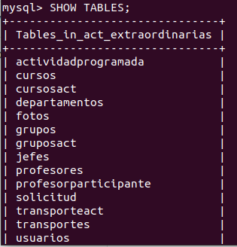



1. nstalar el servidor web Apache con **sudo apt-get install apache2** para configurar un entorno web en la máquina virtual.

